Преподаватель Куликов Е.В.
Домашнее задание на период
с 28.01 по 8.02.2016 г.
III курс «Электрооборудование П.С.»
Тема
- Реакторы сглаживающие
- Реакторы переходные
- Реле заземления
- Реле контроля «земли»
- Разрядники
- Ограничители перенапряжения.

Литература
Руководство по эксплуатации электровоза ВЛ-80 С.

IV курс «Электрические цепи»
Описание электрической схемы электровоза ВЛ-80 С. (См. Приложение)
Темы с 1 по 11
IV курс «Обнаружение и устранение неисправностей»
Тема
- Неисправности в силовых цепях
- Неисправности выпрямительных установок
- Неисправности крышевого оборудования
- Неисправности тягового трансформатора
- Неисправности вспомогательных цепей
- Способы устранения неисправностей вспомогательных цепей
- Неисправности электрических двигателей вентиляторов
- Неисправности в цепях управления.

Приложение

Цепи управления токоприёмниками.
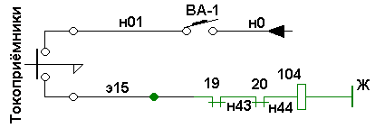
Питание цепей управления токоприёмниками осуществляется от распределительного щита 210 через выключатель ВА1 «Токоприёмники» по проводу Н01. Для подъёма токоприёмника необходимо включить кнопку «Токоприёмники» и «Токоприёмник» и «Токоприёмник передний» (для подъёма токоприёмника 1-й секции) или «Токоприёмник задний» (для подъёма 2-й секции). После этого подаётся питание на провод Э15 и через контакты разъединителей 19, 20 на катушку вентиля защиты 104.
Через возбуждённый вентиль 104 и пневматические блокировки закрытых дверей и штор высоковольтной камеры ПБ1, ПБ2 воздух подаётся к клапану электромагнитного вентиля токоприёмника 245. Одновременно по цепи:210-Н0-ВА1-кнопки «Токоприёмники» и «Токоприёмник передний» (или «Токоприёмник задний»)-Э16 (или Э17)-диод 383 (или диод 384)-Э30-Э38—232 (или 235)-Э28-126-Э35-126-Э28-232 (или 235)-Э38-Э37 получает питание катушка реле 248.
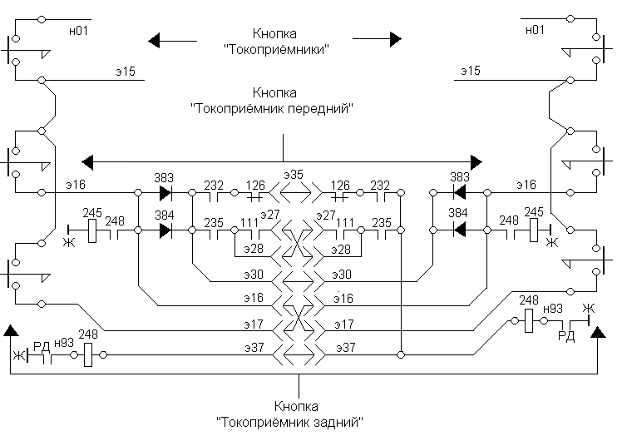
Реле своими контактами в проводах Э16-Н125 включает клапан токоприёмники 245 передней или задней секции, а контактами в проводах Э13-Н68, Н19-Н85 подаёт питание на удерживающую и включающую катушки главных выключателей обоих секций.
Подъём токоприёмника любой секции возможен только при закрытых шторах и дверях ВВК обеих секций. Схемой цепей управления токоприёмниками предусматриваются следующие блокировки:
А)если двери ВВК электровоза открыты, то пневматические блокировки ПБ1,ПБ2 перекрывают доступ воздуха к клапану токоприёмника и подъём токоприёмника невозможен. Контроль за блокированием ВВК 2-й секции осуществляет пневматический выключатель управления 232, который в пневматической цепи включен после пневматических блокировок штор. Поэтому , если ВВК не заблокирована пневматическими блокировками, доступ воздуха к пневматическому выключателю 232 закрывается, и он своим контактом прерывает цепь питания реле 248, которое в свою очередь своими контактами прерывает электрическую цепь питания клапана токоприёмника. Подъём токоприёмника в этом случае невозможен.
Б)если разъединитель 19 или 20 находится в положении, соответствующем питанию двигателей от сети депо, то контактом разъединителя разрывается цепь питания вентиля защиты, который в выключенном положении перекрывает доступ воздуха к пневматическим блокировкам и клапану токоприёмника.
В)в случае когда будут выключены кнопки«Ток-ки»,«Ток-к передний или задний», а сам токоприёмник по какой либо причине не отпустится, то при включенном ГВ вход в ВВК будет невозможен. В этом случае 104 обтекает током, клапан вентиля не выпускает воздух из пневматических блокировок, и шторы двери остаются закрытыми.
Г)реле 248 предназначено для обеспечения опускания токоприёмника без тока. При поднятых токоприёмниках, если необходимо быстро отключить ГВ и токоприёмники, следует выключить общую кнопку«Токоприёмники». Реле 248 отключается и своими контактами обеспечивает отключение клапана токоприёмника и главных выключателей. В связи с тем что ГВ отключится раньше, чем отпускаться токоприёмник. Д)панели диодов 383,384 необходимы для раздельного питания вентилей токоприёмников 245 1-й и 2-й секции.

Цепи управления главными выключателями.
Включение главных выключателей возможно только при закрытых дверях и шторах ВВК(контролирует реле 248). Для включения ГВ необходимо:
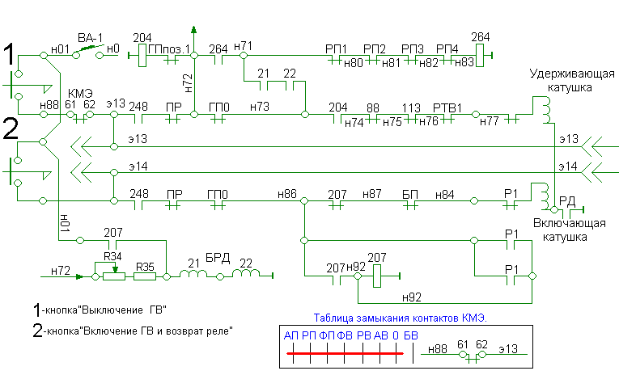
включить ВА1; кнопки«Ток-ки», «Ток-к передний или задний», «Выключение ГВ» и кратковременно (1-3с) включить кнопку с самовозвратом «Включение ГВ и Возврат реле». При этом включением кнопки «Выключение ГВ»
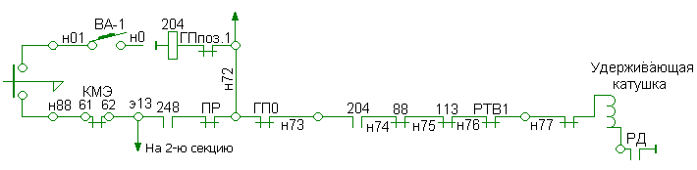
подаётся напряжение на удерживающую катушку ГВ по цепи:Н88-61-62(КМЭ)-Э13-248-Н68-ПР-Н72-ГП0-Н73-204(катушка реле 204 получает питание по проводу Н72 через контактом ГПпоз.1)- -Н74-88-Н75-113-Н76-РТВ1(только на 1-й секции)-Н77-РМТ.
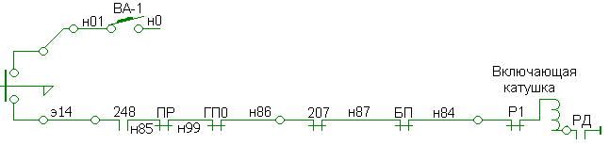
Включением кнопки «Включение ГВ и Возврат реле» подаётся напряжение на включающую катушку ГВ по цепи: Э14-510-Н19-248-Н85-ПР-Н99-ГП0-Н86-207-Н87-БП-Н84-4.
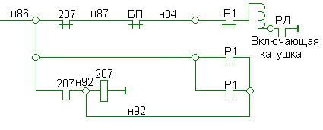
Удерживающая и включающая катушки ГВ соединены с «землёй» через контакт реле минимального давления РД. После включения ГВ размыкается собственный контакт в цепи включающей катушки и замыкается контакт в цепи питания катушки реле 207. Реле 207 включается, самоблокируется и размыкает контакт в цепи включающей катушки ГВ, что предотвращает повторное включение ГВ при возможном к.з. в силовой цепи. Реле 207 находится во включённом положении только в период нажатия кнопки «Включение ГВ и Возврат реле». Включением реле 207 после включения ГВ предусмотрено с целью исключения застревания последнего в промежуточном положении из-за преждевременного отключения включающей катушки ГВ контактом реле 207 с проводами Н86-Н87.
Контакты ГП0 главного контроллера и контакт блокировочного переключателя БП в цепи включающей катушки ГВ соответственно обеспечивают включение ГВ только на нулевой позиции ГП, когда токи якорей ТЭД равны нулю, и исключают включение ГВ в режиме электрического торможения.
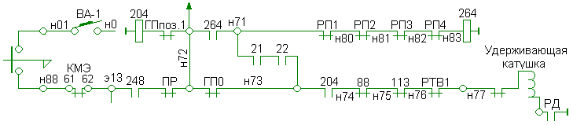
Катушка промежуточного реле 264 получает питание по проводу Н72 цепи питания удерживающей катушки ГВ через контакты главного контроллера ГП0, контакты включённых дифференциальных реле 21,22 блока дифференциальных реле БРД и контакты реле перегрузки РП1-РП4.
После перехода вала ГП с нулевой позиции катушка реле 264 будет продолжать получать питание через собственный контакт, удерживающая катушка ГВ - через контакт главного контроллера ГП0 или последовательно соединённые контакты реле 264 и дифференциальных реле 21,22.
Панель диодов 510 в цепи включающей катушки ГВ между проводами э14 и н19 исключает «паразитную» цепь питания реле 207 по проводу Э13 через удерживающую и включающую катушки ГВ при отключенном реле давления РД.
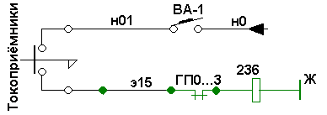
Отключается ГВ, когда его удерживающая катушка теряет питание. Это происходит при установке главной рукоятки КМЭ в положение БВ, выключение кнопки «Выключение ГВ», установке переключателя режимов ПР в отключенное положение, срабатывание одного из реле защиты(264,21,22,204,88,113,РТВ1,РМТ,РД), отключение реле 248, отключение выключателя ВА1.
При включении кнопки «Ток-ки» по проводу Э15 через контакт ГП0-3(разомкнут на позициях ГП выше 3-й) подаётся напряжение на катушку промежуточного реле 236. Это реле, включившись, своими контактами разрывает цепь питания 380 В отключающего электромагнита переменного тока ГВ, что исключает ложные отключения ГВ на позициях 0-3 вала главного контроллера ГП.
Для исключения случаев сгорания резистора Р41 и отключающего электромагнита переменного тока ГВ при пониженном давлении воздуха в резервуаре выключателя в цепи катушки реле 236 включен контакт реле давления ГВ.

Цепи включения дифференциальных реле.

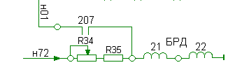
Питание удерживающей катушек реле 21,22 блока дифференциальных реле БРД осуществляется от распределительного щита 210, через выключатель ВА1 «Ток-ки» по цепи питания удерживающей катушки ГВ, включая провод Н72, через резисторы r34,r35 блока БРД.
Для включения реле 21,22 необходимо кратковременно нажать кнопки «Включение ГВ и Возврат реле». В этом случае при включённом ГВ включится реле 207, замыкающий контакт которого подключит удерживающие катушки реле 21,22 к питающему проводу Н01, минуя резисторы r34,r35. В результате увеличения тока в удерживающих катушках реле 21,22 последние включаются. В дальнейшем при отключении реле 207 реле 21,22 остаются включёнными.

Цепи управления вспомогательными машинами.

Управление вспомогательными машинами начинается с запуска расщепителя фаз. Для этого необходимо включить выключатель ВА9 «Фазорасщепитель» , кнопку «Вспомогательные машины» и кнопку с самовозвратом «Фазорасщепитель» ,держа её в нажатом состоянии до запуска расщепителей фаз ( контрольная лампа красного цвета ФР на сигнальном табло гаснет ).При этом получает питание катушка контактора 119 по цепи :Э9-505-Н199-ПР-Н101- кнопка «Фазорасщепитель» выключателя 227-Н103-249-Н105.Контактор 119 включается и своим контактом в свою очередь включает контактор 125.
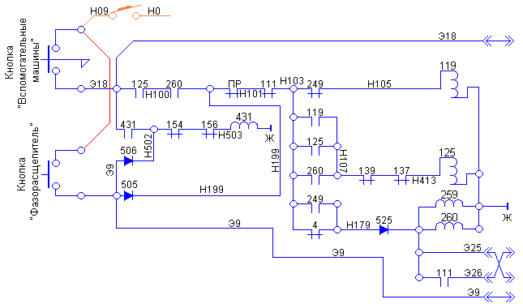
После запуска расщепителя фаз срабатывает реле панели пуска расщепителя фаз 249,которое своими контактами отключает контактор 119 и включает реле 259,260,катушки которых получают питание по цепи : Э18-249-Н179-125-Н170.после отключения контактора 119 катушка контактора 125 будет продолжать получать питание через собственный контакт, а после отключения кнопки «Фазорасщепитель» через последовательно соединенный собственный контакт и контакт реле 260 контактор 125 становиться на самоподхват. Контакты реле 259 в цепи катушек контакторов 127-130 разрешают включение электролвигателей вентиляторов МВ1-МВ4,акотакт реле 260 в цепи катушки контактора 124 разрешает включение электродвигателя компрессора МК.
При нажатии кнопки «Фазорасщепитель» по проводу Э9 одновременно получает питание катушка реле 431. Включившись, реле 431 ставится на самоподхват, получая питание по проводу Э18.
При выходе из строя расщепителя фаз он отключается кнопкой «Фазорасщепитель» выключателя 227. Для возможности включения вспомогательных машин в этом случае включается кнопка "Без Фазорасщепителя" выключателя 227, чем обеспечивается подача на катушки реле 259 и контактора 161 по проводу Э18.
Кнопки «фазорасщепителя» и «Без фазорасщепителя» имеют механическую блокировку, не допускающую их одновременное включение. Диоды 525 исключают контактора 161 через замыкающий контакт реле панели пуска расщепителя фаз.
Напряжение на кнопки включения вспомогательных машин «Компрессоры», «Вентилятор 1-Вентилятор 4» на кнопочном выключателе 224 подаётся от распределительного щита 210 через выключатель ВА10 «Вспомогательные машины» по проводу Н010.
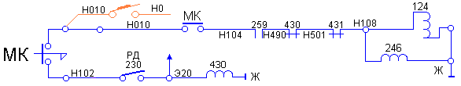
Для включения компрессоров необходимо включить кнопку «Компрессоры» .При этом получает питание катушка промежуточного реле 430 через контакты регулятора давления 230. После включения реле 430 получает питание катушка контактора 124 по проводу Н010 через контакт кнопки «Компрессор» кнопочного выключателя 226 и замыкающие контакты реле 260, 430, 431. Для облегчения запуска компрессора применён разгрузочный клапан 246, выпускающий воздух в атмосферу из участка напорной магистрали при выключенном компрессоре.
Катушка разгрузочного клапана 246 получает питание по проводу Н010 при отключенном контакторе 124. Регулятор 230 обеспечивает автоматическое включение и отключение эл-двигателя компрессора в зависимости от давления воздуха в напорной магистрали. При включении регулятора давления и реле 430 кратковременно загораются сигнальные лампы МК и С1-С4 (на время до включения кон-ра 124).
Контакты контакторов 127, 128, включённые параллельно контактам реле 260 в цепи питания катушки контактора 124, обеспечивают при включённом расщепителе фаз включение эл-двигателя компрессора после включения одного из эл-двигателей вентиляторов МВ1, МВ2.
Контакт переключателя вспомогательных цепей, замкнутый в среднем положении, включённый параллельно контакт реле 260 в цепи катушки контактора 124 обеспечивают включение эл-двигателя компрессора на отключенной с помощью переключателя режимов ПР секции электровоза.
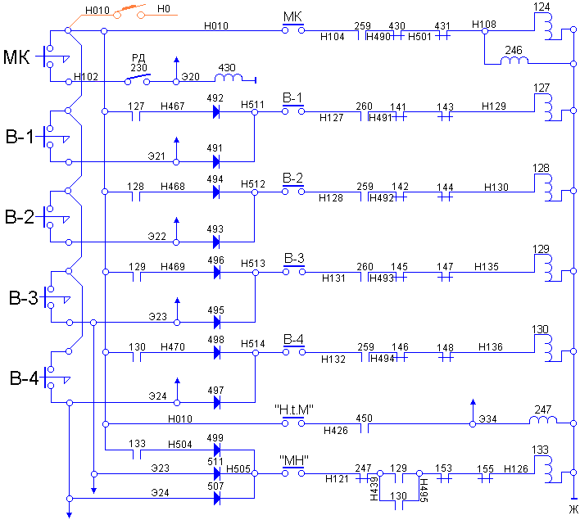
Для включения вентиляторов необходимо кратковременно нажать соответствующие кнопки с самовозвратом «Вентилятор 1-Вентилятор 4» на выключателе 224. При этом получают питание катушки контакторов 127-130 по проводам Э21-Э24 через диоды 491, 493, 495, 497, контакты кнопок выключения вспом.машин выключателей 226, 227, замыкающие контакты реле 259 и контакты тепловых реле 141-148. Контакторы 127-130 включаются и становятся на самоподхват получая питание по проводу Н010.
Одновременно с нажатием кнопки «Вентилятор 1-Вентилятор 4» получает питание катушка контактора 133 маслонасоса тягового трансформатора по цепи : Э23-449 или Э24-507-Н505- кнопка «Маслонасос» выключателя 227-Н121-247-Н439-129 или 130-Н495-155-153-Н126. Контактор 133 включается и становится на самоподхват, получая питание по проводу Н010.
При отключении кнопки «Вспомогательные машины» отключаются контактор 125 и реле 259, 260. Контакты реле 259,260 отключают контакторы 124, 127-130. Контактор 133 отключается при отключении контакторов 129 и 130.
Для обеспечения возможности отключения эл-двигателя маслонасоса при низкой температуре масла предусмотрена кнопка «Низкая температура масла». кнопки «Маслонасос» и «Низкая температура масла» имеют механическую блокировку, не допускающую одновременного их включения. При включении кнопки «Низкая температура масла» через контакт реле 450 получает питание катушка реле 247, и реле включается. Реле 247 в цепи катушки контактора 133 исключает включение последнего, а контактом в цепи катушек линейных контакторов 51-54 шунтирует контакт контактора 133. Реле 450 включается в секции, с которой ведётся управление.
Схема управления контакторами 124, 125, 127-130, 133 включения вспом машин исключает повторное автоматическое включение этих машин при срабатывании соответствующих тепловозных реле (тепловые реле имеют самовозврат). Для повторного включения расщепителя фаз, компрессора, вентиляторов, маслонасоса следует кратковременно нажать соответствующую кнопку с самовозвратом (для включения компрессора - кнопку «Фазорасщепитель» , для маслонасоса кнопку «Вентилятор 3 или Вентилятор 4»). Допускается только одно повторное восстановление защиты .
Диоды 491, 493, 495, 497, 499, 507, 505, 506 необходимы для ликвидации «паразитных» цепей между проводами Н010, Э18 . Например , при отсутствии панели диодов 491 и отключении контактора 127 на какой либо секции при срабатывании тепловых реле 141, 143 и при их восстановлении катушка контактора 127 1-й секции получит питание по проводу Н010 других секций через замкнутый контакт контактора 127 и панель диодов 492 по проводу Э21 , т. е. будет происходить повторное автоматическое включение контактора 127 . Панели диодов 492, 494, 496, 498, 511 необходимы для ликвидации параллельной работы аккумуляторных батарей при включении контакторов 127-130 , 133.
Цепи управления линейными контакторами.
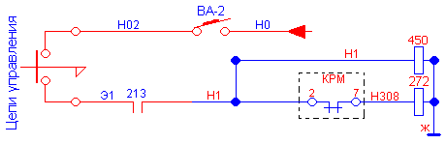
При включение кнопки «Цепи управления» выключателя 223 и установке в рабочее положение рукоятки устройства блокирования тормозов 213 по проводу Н1 получают питание катушки реле 272, 450.
Реле 272, включившись, контактом в проводах Н303-Н304 подготавливает цепь питания катушек линейных контакторов 51-54. Реле 450, включившись, контактом в проводах Н59-Э36 подготавливает цепь питания катушек электропневматических клапанов 241, 242, контактом в проводах Н426-Э53-цепь питания катушки реле 255.
Для сбора цепи питания линейных контакторов необходимо реверсивную рукоятку установить в положение ПП для движения Вперёд или Назад, а главную рукоятку перевести из нулевого положения в положение ФП.
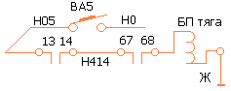
При этом происходит следующее:
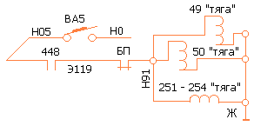
1) получает питание катушка «Тяга» переключателя БП по проводу Н05 через контакты 13-14 или 67-68 реверсивного и главного валов контроллера машиниста соответственно. Переключатель БП устанавливается в положение Тяга.
2) получает питание катушка Тяга устройств переключения воздуха 251-254 и переключателей 49-50-по проводу Н05 через контакты 448 реле (получающего питание по проводу Н1 при включенной кнопке "Цепи управления"), по проводу Э119, через контакт переключателя БП. Указанные аппараты устанавливаются в положении Тяга и своими контактами в проводахН9-Н13и Н12-Н14 подготавливают цепи питания катушек линейных контакторов 51-54.
3) получают питание катушки Вперед или Назад реверсивных переключателей 63, 64-от провода Н1 через контакты 70-69, 63-64 главного вала контроллера машиниста, контакт пневматического клапана ЭПК , контакты 11-12 или 9-10 реверсивного вала, провод Э2 или Э3.
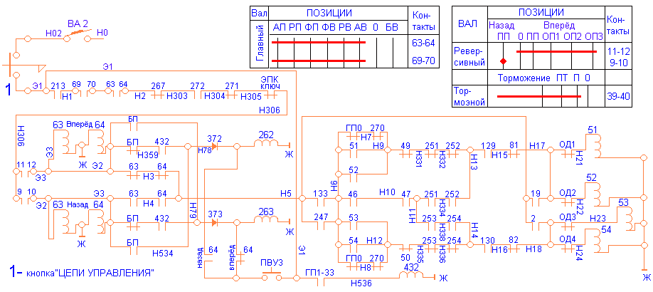
4) реверсивные переключатели 63, 64 устанавливаются в положение Вперёд или Назад в зависимости от положения реверсивной рукоятки и через контакты в проводах Э2-Н3-Н5 или Э3-Н4-Н5 подаётся питание на катушку линейных контакторов 51-54, через контакт контактора 133, включающий электродвигатель маслонасоса трансформатора, или контакт реле 247, контролирующей включение кнопки «Низкая температура масла» и далее по двум цепям: контакты ГП0, реле 270, переключатели 49, 50, устройства переключения воздуха 251-254, контакторы 129, 130, включающие электродвигатели вентиляторов охлаждения выпрямительных установок 61, 62, контакты разъединителей 81, 82 и разъединителей ОД1-ОД4 тяговых двигателей.
Линейные контакторы включаются в дальнейшем при сходе вала главного контроллера с нулевой позиции и остаются включёнными через собственные контакты в проводах Н6-Н9, а также Н6-Н12.
В случае отключения по какой-либо причине линейных контакторов 51-54 включить повторно их можно только при установке вала главного контроллера не нулевую позицию.
По проводу Э2 или Э3 через переключатель БП, контакт ГПП1-33, панель диодов 372 или 373 включается пневматическое устройство 262 или263. Этим обеспечивается подача воздуха в противоразгрузочное устройство передней тележки каждой секции. Контакт ГПП1-33 исключает включение противоразгрузочных устройств на нулевой позиции вала главного контроллера.
Контакт пневматического включателя управления ПВУ1 в цепи питания катушек линейных контакторов исключает возможность сбора схемы при незаряженной тормозной магистрали.
Для замкнутого состояния контакта ключа электропневматического клапана ЭПК и контакта реле 267 в цепи питания катушек линейных контакторов необходимо предварительно произвести зарядку электропневматического клапана ЭПК и вернуть ключ в исходное положение.
Шунтирование контакта контактора 133 контактом реле 247 производится в зимний период в случаях, когда при длительной стоянке электровоза на открытом воздухе вязкость масла в тяговом трансформаторе резко увеличивается. Маслонасос в системе охлаждения тягового трансформатора не обеспечивает достаточной циркуляции масла и в отдельных случаях может выйти из строя. Нагрев масла осуществляется теплом, выделяемым в обмотках тягового трансформатора вследствие протекания в них тока при работе электровоза.
При аварийном отключении какого-либо тягового двигателя контактом соответствующего разъединителя ОД1-ОД4 отключается катушка линейного контактора 51-54, а при отключении какой-либо выпрямительной установки контактом соответствующего разъединителя 81 и 82 отключаются катушки контакторов 51-52 или 53-54.
Цепи управления тяговыми двигателями в тяговом режиме.
Цепи управления тяговыми двигателями получают питание (50 В) от распределительного щита 210 по проводу Н0. Защита указанных цепей от токов к.з. осуществляется выключателями : ВА2 «Цепи управления», ВА3 «Цепи торможения», ВА4 «Переключатели» . Цепи питания серводвигателя СМ и сигнализации защищены предохранителями, расположенными на распределительном щите 210.
Перед сбором схемы цепей управления тяговыми двигателями необходимо включить указанные выключатели, включить кнопку «Цепи управления» на выключателе 223 и установить рукоятку устройства блокирования тормозов 213 в рабочее положение.
Нулевое положение главной рукоятки КМЭ.
Нормально валы главных контроллеров ГП на не работающем электровозе должны находиться на нулевой позиции. Реверсивная и главная рукоятки контроллера машиниста КМЭ также должны быть установлены в нулевое положение. Если главные контроллеры по какой-то причине находятся не в нулевой позиции , то при включении выключателя ВА4 происходит включение контактора 208 ,а следовательно , включение серводвигателя СМ , обеспечивающего сброс позиций главного контроллера до нулевой.
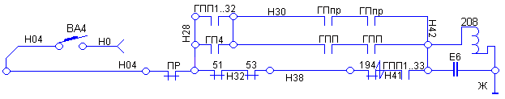
Питание катушки контактора 208 осуществляется по проводу Н04 по двум параллельным цепям : 1) ПР-Н28-51-Н32-53-Н38-194-Н41-ГПП1-33-Н42 ; 2) только в промежутках между позициями ПР-Н28-ГПП1-32 , ГП4-Н30-ГПпр-Н42.
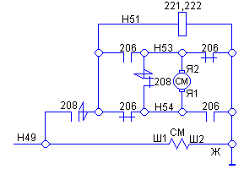
Контакт ГПП1-33 контролирует сброс до нулевой позиции главного контроллера. Контактами ГПпр , замкнутыми в промежутке между позициями , вал главного контроллера доводится точно до нулевой позиции . Два последовательно включённых контакта ГПпр повышают надёжность разрыва цепи питания катушки контактора 208 при нахождении вала главного контроллера на фиксированной позиции. Контакт ГПП1-32 обеспечивает подачу напряжения на катушки контактора 208 через контакты ГПпр в интервале позиций П1-32. При подходе валов главного контроллера к нулевой или 33-й позиции контакт ГП4 удлиняет время подпитки катушки 208 через блок контакты ГПпр. Размыкают цепь питания катушки контактора 208 контакты ГПпр.
Питание серводвигателя осуществляется от распределительного щита 210 по проводу Н49 для каждой секции самостоятельно.

Ручной набор позиций.

Для набора одной позиции необходимо главную рукоятку контроллера машиниста кратковременно установить в начале в положение ФП, а затем перевести в положение РП. В положении ФП происходит следующее:
1) получает питание катушка «Тяга» блокировочного переключателя БП, которая также получает питание во всех остальных рабочих положениях главной рукоятки: АВ, РВ, ФВ, РП, АП. Этим обеспечивается установка и фиксация блокировочного переключателя в тяговом положении, а следовательно, возможность сброса схемы цепей управления для тягового режима работы электровоза;
2) собирается схема цепей управления линейными контакторами 51-54 (контакты 63-64 и 69-70 главного вала контроллера машиниста );
3) получает питание катушка реле 437 по проводу Н04 через контакты 51-52 главного вала КМЭ. Реле 437 включается и через его замыкающий контакт в проводах Н04-Н20 подаётся напряжение на катушки контакторов 194, 206. С включением контакторов 194, 206 происходит подготовка цепи питания катушки контактора 208 и серводвигателя СМ для набора позиций вала главного контроллера. Поворота вала главного контроллера не происходит ;
4) получает питание катушка реле 266 по цепи : Н04- контакты 57-58 главного вала КМЭ-Э11-187-Н33-202-Н25. Реле 266 включает своим контактом с проводами Н26-Н33 самоблокируется , а контактом в проводах Н31-Н34 подготавливает цепь питания катушки контактора 208.
На позиции РП главной рукоятки происходит следующее :
1) продолжают получать питание катушки реле 437 и контакторов 194, 206;
2) продолжает получать питание катушка реле 266 по цепи : Н04- контакты 59-60 главного вала КМЭ-Э12-ГП поз. 2-Н26-266-Н33-202-Н25;
3) получает питание катушка реле 265 по проводу Н04 через контакты 55-56 главного вала КМЭ. Реле 265 включается и контактом в проводах Н34-Н36 включает контактор 208. С включением контактора 208 происходит включение серводвигателя СМ, который начинает вращаться в сторону набора позиций.
При начале схода вала главного контроллера с позиций питание катушки контактора 208 осуществляется по цепи : Н04-ПР-Н28-202-Н31-266-Н34-265-Н36-206-Н37-194-Н40-ГП0-32-Н42.
Питание катушки контактора 208 в промежутке между позициями и его отключение при установке вала главного контроллера на позиции осуществляется в следующем порядке :
1) в промежутке между позициями замыкаются контакты ГПпр, обеспечивающие подпитку катушку контактора 208 по цепи : Н04-ПР-Н28-ГПП1-32-Н30-ГПпр-Н42;
2) при замыкании контактов ГПпр размыкается контакт ГПпоз2 и отключается реле 266;
3) при отключении реле 266 катушка контактора 208 получает питание только через контакты ГПП1-32 и ГПпр ;
4) при установке главного контроллера на очередную позицию контакт ГПпр отключается , и катушка контактора 208 теряет питание.
Контактор 208 отключается и контактом в проводах Н49-Н51 разрывает цепи питания серводвигателя СМ , а чем обеспечивается его электродинамическое торможение.
Переход через промежуточные позиции П1-П5 без остановки вала СМ осуществляется благодаря контактам ГПП, включённым в цепь питания катушки контактора 208 последовательно с контактом реле 202. Контакты ГПП замкнуты на позициях П1-П5. Для набора ещё одной позиции необходимо главную рукоятку контроллера машиниста кратковременно установить в положение ФП и вернуть в положение РП. Таким образом, набор позиций осуществляется поочерёдной перестановкой главной рукоятки контроллера машиниста в положение ФП и РП.
При включении контактора 208 одновременно с включением СМ по проводу Н49 получает питание катушки электропневматических вентилей 221, 222, создающих воздушное дутьё в контакторах с дугогашением главного контроллера.
Пуск электровоза заканчивается 33-й позиции вала главного контроллера , на которой контактом ГП0-32 отключается цепь питания катушки контактора 208. Параллельно катушке контактора 208 включён конденсатор Е6, необходимый для уменьшения перенапряжений , а следовательно и подгара контактов ГПпр при их частой коммутации.
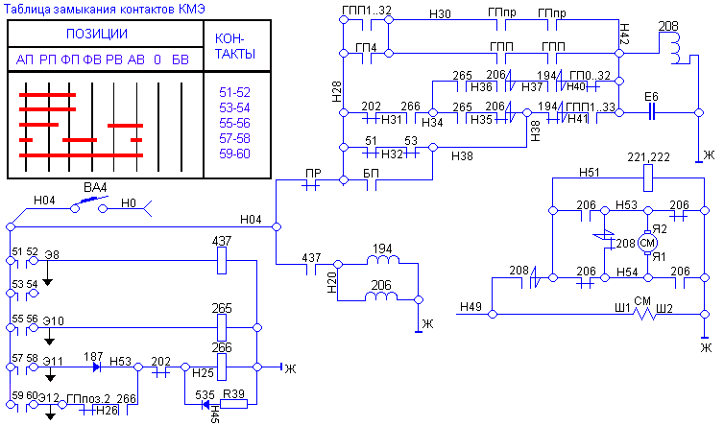
Панель диодов 187 в цепи питания катушки реле 266 предназначена для ликвидации подпитки катушки реле 266 по проводу Э12 другой секции.
Автоматический набор позиций.
Для автоматического набора позиций вала главного контроллера необходимо главную рукоятку контроллера машиниста установить в положение АП. В этом случае получают постоянное питание по проводу Н04 катушки реле 265, 266 и контактора 208. При этом происходит безостановочное вращение серводвигателя СМ в сторону , соответствующую набору позиций (до 33-й позиции).
Ручной сброс позиций.
Для сброса одной позиции необходимо главную рукоятку контроллера машиниста после кратковременной установки в положение ФВ перевести в положение РВ. В положении ФВ происходят те же процессы , что и в положении ФП , за исключением следующего : отключаются реле 437 и контакторы 194, 206. При отключении контакторов 194, 206 цепь питания СМ подготавливается для сброса позиций вала главного контроллера , и катушка контактора 208 переключается на питание через контакт ГПП1-33 (контролирует включенное положение контактора 208 при сбросе до нулевой позиции).
На позиции РВ включается реле 256 и продолжает получать питание катушка реле 266 через контакт ГП поз 2. Реле 265 контактом включает контактор 208. Контактор 208 в свою очередь включает СМ, который начинает вращать в сторону сброса позиций. Питание катушки контактора 208 в промежутке между позициями и его отключение при установке вала главного контроллера на позиции происходит так же , как и при наборе позиций. Для сброса ещё одной позиции необходимо кратковременно установить главную рукоятку контроллера машиниста в положение ФВ и вернуть её в положение РВ. При этом произойдёт повторное включение и самоблокирование через блокировку ГП поз 2 реле 266 и включаются реле 265 и контактор 208. Таким образом, сброс позиций осуществляется поочерёдной перестановкой главной рукоятки контроллера машиниста в положения ФВ и РВ.
При передвижении вала главного контроллера с 1-й позиции на нулевую контакт ГПП1-33 размыкается , и катушка контактора 208 получает питание только через контакты ГП4 и ГПпр, которые обеспечивают установку вала контроллера на нулевой позиции.
Автоматический сброс позиций.

Для автоматического сброса позиций вала главного контроллера необходимо главную рукоятку установить в положение АВ. В этом случае получают постоянное питание катушки реле 265, 266 и катушка контактора 208. Происходит безостановочное вращение СМ в сторону, соответствующую сброса позиций до нулевой.
Цепи синхронизации.
Контроль синхронного переключения главных контроллеров одного электровоза, а также трёх секций и двух электровозов, работающих по СМЕ, осуществляется с помощью реле 202, контактов ГП1, ГП2, ГП3 главного контроллера и контактов контактора 194 в проводах Н27, Н46, Н47, Н52. Контакты ГП1,ГП2, ГП3 находятся на валу, который делает один оборот при повороте вала силовых контакторов на три позиции. Так, контакт ГП1 замкнут на позиции нулевой, 2-й,5-й и т.д.;ГП2-на позициях Н1,3-й,6-й и т.д.;ГП3-на позициях 1,4,7-й и т.д. При синхронном переключении главных контроллеров всех секций реле 202 не включается.
В неблагоприятных условиях работы возможно рассогласование в переключении главных контроллеров на одну позицию. В этом случае на секции(или на нескольких секциях, при работе трёх секций и двух электровозов по СМЕ),где главный контроллер опережает на одну позицию ГП другой секции, включится реле 202.
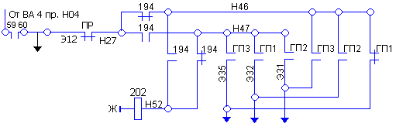
Рассмотрим цепи питания катушки реле 202 для случая, например, когда при наборе позиций главные контроллеры 1, 2, 3-й секций находятся на 1-й позиции, а на 4-й секции - на 2-й позиции.
Питание катушки реле 202 4-й секции осуществляется по цепи: Н04-контакты 59-60 КМЭ-Э12-ПР-Н27-194-Н47-ГП3-Э33 1, 2, 3 и 4-й секции - ГП1-Н46-194-Н52.
Реле 202 4-й секции будет включено до тех пор, пока главные контроллеры остальных секций не переключаться на 2-ю позицию. Аналогичная цепь питания катушки реле202 будет и при сбросе позиций, но при этом реле 202 включается на тех секциях, на которых главные переключатели переключаются быстрее, чем на остальных секциях. Переключение цепи питания катушки реле 202 для указанного случая осуществляется с помощью контактора 194.
Если валы главного контроллера случайно зайдут на 33-ю позицию до упора, то для их вывода в нормальное состояние необходимо поставить главную рукоятку контроллера машиниста в нулевое положение.
В положении упора за нулевой позицией контакт ГП1 остаётся замкнутым, так как имеет угол замыкания 60 градусов со стороны нулевой позиции. Благодаря этому валы главного контроллера могут быть выведены из этого положения в нормальное путём кратковременной установки главной рукоятки контроллера машиниста в положение АП.
В режиме электрического торможения для обеспечения автоматического сброса главного контроллера на нулевую позицию независимо от состояния реле 202,266,265 и контакторов 51,53 контакты указанных аппаратов шунтируются контактом блокировочного переключателя БП.
Для уменьшения толчков силы тяги при работе двух электровозов и трех секций по СМЕ параллельно контакту реле 265 в цепи питания катушки контактора 208 при наборе позиций подключается контакт ГПП1-8 главного контроллера при помощи тумблера 395.
Тумблеры 395 включаются на любых двух из четырёх секций или на любой одной из трёх секций. При этом происходит поочерёдный набор позиций валов главных контроллеров секций с включенными и отключенными тумблерами. Например, при включенных тумблерах 395 на 1-й и 4-й секциях, нахождение валов главных контроллеров на 1-й позиции и возврате главной рукоятки из положения ФП катушки контакторов 208 1-й и 4-й секций получат питание через контакты ГПП1-8 и на этих секциях валы главных контроллеров перейдут на 2-ю позицию. После этого на 1-й и 4-й секциях включаются реле 202 и отключат катушку контактора 208. При перемещении главной рукоятки из положения ФП в положение РП валы главных контроллеров 2-й и 3-й секций перейдут в свою очередь на вторую позицию, а на 1-й и 4-й позициях отключатся реле 202.

ЦЕПЬ УПРАВЛЕНИЯ ТОКОПРИЕМНИКОМ

1. При включении кнопки "Токоприемники", "Токоприемник передний", и "Токоприемник задний" - токоприемники не поднимаются.
ПРИЧИНА: Не подходит воздух к клапанам токоприемников или не получают питание катушки вентилей токоприемников.

НА СТАНЦИИ ПРИ ПРИЕМКЕ ЭЛЕКТРОВОЗА ПРОВЕРИТЬ:
1. Включение ВА1 в ведущей кабине.
2. Наличие сжатого воздуха в резервуаре ГВ не ниже 5,8 Атм.
3. За блокирование штор ВВК на обеих секциях по выходам штоков. Если на обоих секциях ВВК заблокированы, проверить положения РШК 19,20 (рубильники должны быть выключены) и включение вентиля защиты 104. В противном случае вентиль 104 включить вручную или поставив перемычку с провода Э50 у блокировки РБ на провод Н44 у катушки 104 вентиля и включить кнопку "АПП".
4. Положение разъединителей 126 (должен быть выключен) и 111 (должен быть включен в верхние врубы) на обеих секциях.
5. Открытие кранов КН 34 у вентилей токоприемников.

НА ПЕРЕГОНЕ :
- Проверить включение ВА1 в ведущей кабине.
- Проверить за блокирование штор ВВК на обеих секциях по выходам штоков.
- Поставить перемычку с провода Э15 на провод Э37 на клеммой рейке межсекционного соединения или на 9 панели обеих секций заклинить во включенном положении реле 248. Пантограф поднимать обычным порядком.

Если пантограф не поднимается:
а) Поставить перемычку с провода H178 с катушки вентиля «Свисток» на провод Н125 катушки вентиля токоприёмника. Заклинить кнопку "Свисток" на пульте пом. машиниста, во включенном положении. Поверить правильность маркировки проводов Н 178 и Н 125 катушки вентиля 245 контрольной лампой.
б) Соблюдение ТБ ВВК1 поставить перемычку с провода НО33 при выключенном ВА 33 на 216 щитке на провод H125 у катушки вентиля токоприемника 245 на ведущей секции. После за блокирования штор ВВК включить ВАЗЗ при выключенной кнопке "Токоприемники". Если ВА33 отключается перепутана маркировка проводов у катушки вентиля токоприемника 245. Перемычку переставить на другой провод у катушки вентиля 245.
в) Поставить перемычку с провода Э50 блокировки 269 реле на провод Н125 у катушки вентиля токоприемника 245. Включить кнопку "АПП". Если ВА14 на ведущей секции отключается - перепутана маркировка проводов у катушки вентиля токоприемника 245. Перемычку переставить на другой провод на катушке вентиля 245. Следует помнить, что на той секции, где токоприемники не поднимает нет контроля за блокирования штор ВВК.

ЦЕПЬ УПРАВЛЕНИЯ Г В.

1. При включении кнопок "Включение ГВ" и "Включение ГВ и возврат реле" не включается ГВ на одной или обеих секциях.
ПРИЧИНА: Не получает питание включающая катушка ГВ на одной или обеих секциях.

НА СТАНЦИИ ПРИ ПРИЕМЕ ЭЛЕКТРОВОЗА ПРОВЕРИТЬ.
1. Нахождение ЭКГ на "0" позиции по лампам "ГП0,ХП" и указателям на ЭКГ.
2. Положение переключателей режимов по тумблерам ПР и указателям на самих ПР. Указатель должен быть направлен в сторону коридора. При необходимости ПР можно перевести в нужное положение за указатель ПР или нажатием на грибок вентиля.
3. Положение блокировочных переключателей. Указатель БП должен быть направлен в сторону РЩ (соответствует режиму "Тяга") При необходимости БП можно перевести в режим "Тяга" нажатием на грибок вентиля или за указатель БП вручную.
4. Давление сжатого воздуха по манометру на резервуар ГВ должно быть не менее 5,8 Атм.
5. Величину напряжения на АБ ведущей секции. При пониженном напряжении рубильник "ЦУ" на РЩ перевести в положение "Аварийная".
6. Отсутствие застревания ГВ в промежуточном положении по сигнальному сектору на хвостовике поворотного вала. Выводят ГВ из промежуточного положения вручную без давления сжатого воздуха в резервуаре ГВ при соблюдении ТБ.
7. Включение ГВ на ведущей секции, если токоприемник поднят с перемычек

НА ПЕРЕГОНЕ:
1. Проверить нахождение ЭКГ на "0" позиции по лампам "ГП0,XП" путем набора и сброса нескольких позиций контролером машиниста.
2. Проверить отсутствие застревания ГВ в промежуточном положении по сигнальному сектору на хвостовике поворотного вала.
3. Включить ГВ подав импульс с левого ножа АБ на провод Н87 на клей мной рейке 3 панели, или у блокировки 207 реле на одной ( обеих )секции при включенной кнопке "Включение ГВ". Если ГВ не включается соблюдая ТБ в ВВК1 поставить перемычку с провода Н87 на провод Н84 у БП (слева 5 снизу) и включить в ГВ выше писанным способом.
А) На обеих секциях ГВ отключается сразу же после включения (бьет из-под руки).
Причина: Не получают питание удерживающие катушки ГВ на обеих секциях .
ВЫХОД: Несколько раз переключить кнопку "Выключение ГВ". Поставить перемычку на клеммной рейке межсекционного соединения с провода Э50 на провод Э13. Включить кнопку "АПП" и нажать "Включение ГВ и возврат реле".
Б) На одной секции ГВ отключается сразу же после включения (бьет из-под руки).
ПРИЧИНА: Не получает питание удерживающая катушка ГВ.
ВЫХОД: 1. а) На 3 панели больной секции поставить перемычку с провода Э50 у блокировки 269 реле на провод Н74 у блокировки 204 реле. Включить кнопку "АПП" и кратковременно нажать "Включение ГВ и возврат реле".
б) На панели больной секции поставить перемычку с провода Н403 у блокировки 269 реле на провод Н74 у блокировки 204 реле. Включить кнопку "Сигнализация" и нажать "Включение ГВ и возврат реле".
Если при поднятом токоприемнике при установке этих перемычек ГВ все равно отключаются проверить положение сигнального блинкера у реле перегрузки вспомогательных цепей 113 и осмотреть ВВК. На ведущей секции перекрыть кран КН 34. Включить кнопки "Токоприемники", "Токоприемник передний", " АПП" "Сигнализация" и "Включения ГВ и возврат реле". Если ГВ в этом случае включается нормально, значит в силовых цепях имеется неисправность или нарушена регулировка аппаратов защиты. Если и при опущенном токоприемнике ГВ отключается сразу же после включения, то соблюдая ТБ поставить на клеммной рейке ГВ перемычку с провода Э15 на провод Н76 (Н77). Отключить ГВ кнопкой "Токоприемники".

В) При наборе 1 позиции на одной из секций отключается ГВ.
ПРИЧИНА: Не восстановлен БРД или 264 реле.
ВЫХОД: Включить кнопку "Включателя ГВ и возврат реле", по лампам ВУ1, ВУ2 и РП проверить включение БРД и 264 реле. При не включении БРД подать импульс с левого ножа рубильника АБ на провод Н95 у блокировки 207 реле. При не включении 264 реле нажать на его якорь на 3 панели, если это не помогает поставить перемычку на 3 панели больной секции с провода Н72 у блокировки 264 реле на провод Н73 блокировки 204 реле. При не включении БРД дополнительно заклинить 236 реле во включенном положении на 4 панели.
Г) Отключается ГВ на одной секции при наборе позиций выше 3.
ПРИЧИНА: Получает питание отключающий электромагнит переменного тока.
ВЫХОД: При срабатывании заклинить реле 236 на 4 панели больной секции во включенном положении.

ЦЕПИ УПРАВЛЕНИЯ ФАЗОРАЩЕПИТЕЛЯМИ

1. При включении кнопки "Вспомогательная машина" и нажатие на кнопку "Фазоращепителя" на обоих секциях ФР не запускается.
ПРИЧИНА: Не получают питания контактора запуска ФР на обеих секциях.
ПРОВЕРИТЬ: Включение ВА9 на ведущей секции.
ВЫХОД: 1. Запустить ФР из задней кабины. На нейтральных вставках кнопку "Вспомогательные машины" выключить.
2. На клеммной рейке межсекционного соединения поставить перемычку с провода Э50 на провод Э9. Для запуска ФР включить кнопку "АПП". На нейтральных вставках ее отключить
3. На 6 панели обеих секций заклинить во включенном положении реле 431, 259, 260. Запустить МВ1-МВ4, затем МК. На стоянках МВ1 не включать. Перед нейтральной вставкой выключить кнопку МК и кратковременно отключить ВА-10 на обеих секциях.
.2. При включении кнопки "Вспомогательная машина" и нажатие на кнопку "Фазоращепителя" ФР не запускается на одной секции.
ПРИЧИНА: 1. Неисправность электрической цепи контакторов 119, 125 или собственная их неисправность.2. Неисправна цепь 380 В.
ВЫХОД: На электровозах, где имеется на РЩ кнопка "Без ФР" ее включить на больной секции. Заклинить реле 431 на 6 панели больной секции во включенном положении запустить вентиляторы МВ1-МВ4, затем МК. На стоянках МВ1 не включать.

3. Заклинить реле 431, 259, 260 на 6 панели больной секции
во включенном положении. Запустить МВ1-МВ4, затем МК. На стоянках МВ1 не выключать. Перед нейтральной вставкой отключить кратковременно ВА 10 на больной секции.
- Перейти на схему резервирования ФР. Разъединители секций 126 на обеих секциях включить, а переключатель 111 на больной секции поставить в среднее положение.

ЦЕПИ УПРАВЛЕНИЯ КОМПРЕССОРАМИ.

À) Не включаются компрессора на обеих секциях.
ПРИЧИНА: Не получают питание контакторы компрессоров 124.
ПРВЕРИТЬ:1. Включение ВА 10. 2. Питание на проводе Н010 включением кнопки МВ1.
ВЫХОД: А) Если не запускается - подать питание на провод Н010 перемычкой под пультом с провода Н03. Б) Если на расшифровочном табло горит лампа МК заклинить на 6 панели обеих секции реле 431 во включенном положении. Запустить компрессора из задней кабины, разблокировав щиток 224. В) На клеммной рейке 1 панели каждой секции поставить перемычку с провода Н404 на провод Н108 (второй слева). Включать компрессора кнопкой "Сигнализация". Для того, чтобы МК включались от РД, поставить перемычку с провода Э55 под пультом на провод Э102 у РД, кнопку "Компрессоры" выключить, а "Сигнализация" включить. При необходимости усилить предохранитель в цепи сигнализации.

Б) Не включаются компрессор на одной секции.
ПРИЧИНА: Неисправна электрическая цепь контактора 124.
ПРОВЕРИТЬ: 1)Если не включается МК на задней секции - включение ВА 10 и питание на проводе Н010 включением кнопки МВ1.
ВЫХОД:А) Если нет питания на Н010 поставить перемычку под пультом в задней кабине с провода Н03 на провод Н010.Б) Поставить перемычку на клеммной рейке 1 панели больной секции с провода Н404 на провод Н108 (второй слева). Включить компрессор кнопкой "Сигнализация". Для того, чтобы компрессор включался от РД, поставить перемычку в ведущей кабине с провода Э55 под пультом на провод Э102 у РД. Выключить кнопку "Компрессоры", а "Сигнализация" включить.

2) Если не запускается компрессор на ведущей секции
ВЫХОД: Поставить перемычку с провода Н160 у катушки контактора 134 на 1 панели на провод Н108 на клеммной рейке второй слева, включать компрессор кнопкой "Обогрев 2 печи". Для того, чтобы компрессор включался от РД поставить перемычку с провода Э102 РД на провод Н160 под пультом машиниста ведущей кабины. Кнопку "Обогрев 2 печи" включить. Летом вынуть предохранитель обогрев 2 печи на 1 панели.

ЭЛЕКТРИЧЕСКИЕ ЦЕПИ ВЕНТИЛЯТОРОВ
1. Не запускается не один вентилятор на обоих секциях.
ПРОВЕРИТЬ: Включение ВА10 в ведущей кабине.
ВЫХОД: Поставить перемычку под пультом машиниста с провода НО3 на провод Н010.
2. Не запускается один из вентиляторов на обеих секциях.
ВЫХОД: Вариант 1. Если не запускаются МВ1 или МВ2 с перегона выехать, не запуская МВ1 или МВ2, не допуская превышение тока 500 А и не включая ослабление возбуждения.
Вариант 2. Если не запускаются МВЗ или МВ4 с перегона выехать на 4 ТЭД. Если невозможно выехать на 4 ТЭД, то на 1 панели поставить перемычку между ТРТ не запускающегося вентилятора МВ3 и ТРТ МВ1, а ТРТ вентилятора МВ4 с ТРТ МВ2.

ЦЕПИ УПРАВЛЕНИЯ ЛИНЕЙНЫМИ КОНТАКТОРАМИ
1) Не включаются ЛК на обеих секциях.
ПРОВЕРИТЬ: Включение ВА2, кнопки "ЦУ", АЛСН, положение ручки КМ 394 и давление воздуха в ЦУ.
ВЫХОД: Вариант 1. Поставить перемычку под пультом машиниста с провода Н03 на провод Н306. Вариант 2. Поставить перемычки на 3 панели обеих секций, с провода Э50 у блокировки 269 реле на провод Н9 или Н12 у блокировки 270 реле. Визуально убедиться в том, что реверсора развернуты в нужном направлении движения. Включить кнопку "АПП".
2) Не включаются ЛК на одной секции.
ПРОВЕРИТЬ: Если перед этим использовался реостатный тормоз положение ППВ по указателям и тормозных переключателей.
ВЫХОД: Вариант 1. Если нельзя следовать на одной секции поставить перемычку на 3 панели больной секции с провода Э50 у блокировки 269 реле на провод Н9 или Н12 у блокировки 270 реле. Визуально убедиться в том, что реверсора развернуты в нужном направлении. Для включения ЛК включить кнопку "АПП".
Вариант 2. Поставить 2 перемычки с провода Н404 на клеммной рейке 1 панели на провода Н15 и H16 у блокировки контакторов 129 и 130. Для включения ЛК на большой секции включить кнопку "Сигнализация".
Вариант 3. Соблюдая ТБ в ВВК1 поставить перемычку с провода Э50 у блокировки 43 реле буксования на провод Н21 или Н22 у катушки ЛК51-52. В ВВК 2 поставить перемычку с провода Э50 у блокировки 44 реле буксования на провод Н23 или Н24 у катушки ЛК53-54. Включать ЛК кнопкой "АПП".

ЭЛЕКТРИЧЕСКИЕ ЦЕПИ НАБОРА И СБРОСА ПОЗИЦИЙ

1. При постановке главной рукоятки контролера машиниста в положение РП и АП на обеих секциях нет набора, при постановке в РВ и АВ нет сброса на обеих секциях.
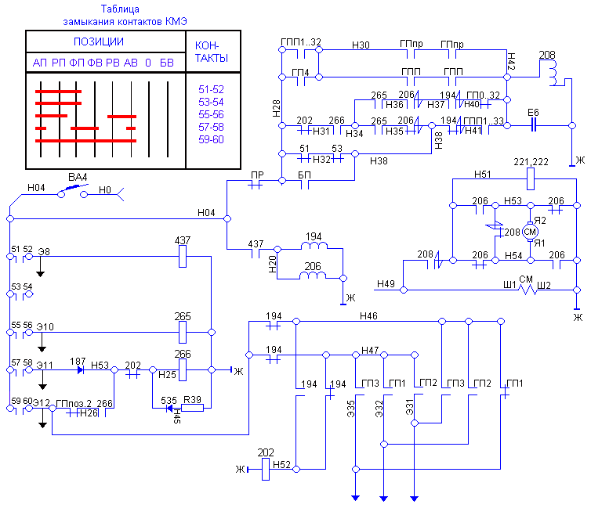
ПРОВЕРИТЬ: 1. Включение ВА4 на обеих секциях.
2. Включение на 3 панели обеих секций контакторов 206 и 208 и на 2 панели контактора 194 при постановке главной рукоятки контролера в положение "РП".
3. Если контактора включаются - проверить предохранитель ПР12 в проводе Н49.
4. Если контактор 208 не включается - проверить включение реле 265 и 266.
ВЫХОД: Вариант 1. Если не включаются на обеих секциях реле 265, то его заклинить во включенном положении. Для набора выключить ВА4 на ведущей секции, перевести и зафиксировать рукоятку контроллера в положение "РП", включить ВА4. Для набора позиций рукоятку контроллера кратковременно ставить в положение "АП". Для сброса выключить ВА4 на ведущей секции зафиксировать рукоятку контроллера в положение "РВ" и кратковременно ставить в АВ.
Вариант 2. Если не включается на обеих секциях реле 266, то его заклинить во включенном положении. Для набора выключить ВА4 на ведущей секции перевести и зафиксировать рукоятку контроллера в положение "ФП". Включить ВА4. Для набора позиций рукоятку контроллера кратковременно ставить в положение "РП" и фиксировать в положении "ФП". Для сброса рукоятку фиксировать в положение "ФВ" и кратковременно ставить в "РВ".
Вариант 3. Если не включается на обеих секциях контакторы 194 и 206 поставить перемычку на 3 панели обеих секций провода Э50 блокировки 269 реле на провод Н20 у катушки 206 контактора. Для набора включать кнопку "АПП" после фиксирования рукоятки контроллера в положении "ФП", а далее обычным порядком. Для сброса выключать кнопку "АПП" после фиксирования рукоятки в положении "ФВ", а далее обычным порядком.
Вариант 4. Если неисправна катушка 194 контактора, хотя бы на одной секции, а набора не будет на обеих секциях, поэтому на больной секции необходимо поставить 3 перемычки на 3 панели:
- с провода Н37 у контакта 206 контактора на провод Н42 у катушки 208 контактора.
- с провода Н33 у блокировки 266 реле на провод Н25 у катушки 266 реле.
- с + АВ (левый нож) на провод Н31 у блокировки 266 реле.
Для установки ЭКГ обеих секций на одной позиции необходимо на неисправной секции набрать на одну позицию больше, чем требуется , а затем главную рукоятку контроллера поставить в положение РВ.
Вариант 5. Если на обеих секциях не включаются контактора 194, 206,208 и реле 265, 266 поставить под пультом машиниста в ведущей кабине перемычку с провода Н03 на провод Н04.
Если не включается поставить 4 перемычки:
- с провода Э50 у блокировки 269 реле на провод Н20 у катушки 206 контактора на 3 панели обеих секций.
- с провода HI78 у катушки вентилей "Свисток" передней секции на провод Н42 у катушки 208 контактора.
- с провода Э57 у катушки вентиля "Тифон" задней секции на провод Н42 у катушки 208 контактора. Краны на свисток и тифон перекрыть. Для набора включать "АПП", для сброса выключить. Набор и сброс осуществляется кнопками "Свисток" и "Тифон".
2. При постановке главной рукоятки контроллера машиниста в положение РП и АП нет набора на одной секции, на другой секции набирается 1 позиция.
ВЫХОД: Вариант 1. Если позволяет вес поезда следовать на одной секции, выключив , на которой нет набора ПР ом или на здоровой секции на 3 панели поставить 2 перемычки:
-с провода Э50 у блокировки 269 реле на провод Н31 у блокировки 266 реле.
- с провода Н33 у блокировки 266 реле на провод Н25 у катушки 266 реле.
Вариант 2. Если вес поезда не позволяет следовать на одной секции, то:
Проверить: 1. Включение ВА4 на больной секции.
2. Включение контакторов 206, 208 и 194 реле 265, 266 на больной секции при постановке главной рукоятки контроллера в положение РП.
- Если контактора включаются - предохранитель ПР12 в проводе Н49, а если не включаются, то:
Вариант 1. Если не включается на больной секции реле 265, то его заклинить во включенном положении. Для набора выключить ВА4 на ведущей секции, перевести и зафиксировать рукоятку контроллера в положение "РП", включить ВА4. Для набора позиций рукоятку контроллера кратковременно ставить в положение "АП". Для сброса выключить ВА4 на ведущей секции зафиксировать рукоятку контроллера в положение "РВ" и кратковременно ставить в АВ.
Вариант 2. Если не включается на больной секции реле 266, то его заклинить во включенном положении. Для набора выключить ВА4 на ведущей секции перевести и зафиксировать рукоятку контроллера в положение "ФП". Включить ВА4. Для набора позиций рукоятку контроллера кратковременно ставить в положение "РП" и фиксировать в положении "ФП". Для сброса рукоятку фиксировать в положение "ФВ" и кратковременно ставить в "РВ".
Вариант 3. Если не включается на больной секции контакторы 194 и 206 поставить перемычку на 3 панели обеих секций провода Э50 блокировки 269 реле на провод Н20 у катушки 206 контактора. Для набора включать кнопку "АПП" после фиксирования рукоятки контроллера в положении "ФП", а далее обычным порядком. Для сброса выключать кнопку "АПП" после фиксирования рукоятки в положении "ФВ", а далее обычным порядком.
Вариант 4. Если сломалась стойка у 206 контактора поставить 2 перемычки между проводами Н36 и Н37, а также Н35 и Н38 у контакторов 206 контактора. Схему проверять только при включенных ЛК. Набор производить кратковременной постановкой рукоятки контроллера на положения ФП в РП, а сброс кратковременной постановкой из положения ФВ в РВ.
Вариант 5. Если неисправна катушка 206 контактора для набора его заклинить во включенном положении. После набора нужных позиций клин немедленно убрать. Схему проверить только при включенных ЛК.
Вариант 6. Если неисправна катушка 194 контактора необходимо поставить на 3 панели больной секции при перемычки:
- с (+) АБ (левый нож) на провод Н31 у блокировки 266 реле
- с провода НЗЗ у блокировки 266 реле на провод Н25 у катушки 266 реле.
- с провода Н37 у контактора 206 контактора на провод Н42 у катушки 208 контактора.
Для установки ЭКГ на обеих секциях на одной позиции необходимо на больной секции набрать на 1 позицию больше, чем требуется и поставить главную рукоятку в положение РВ.
Вариант 7. Если не включается 208 контактор поставить перемычку с провода Э57 у катушки вентиля "Тифон", проверив правильность маркировки этого провода контрольной лампой, на провод Н42 у катушки 208 контактора. Краны на тифон на обеих секциях перекрыть. Набор осуществлять рукояткой контроллера и кратковременным нажатием на кнопку "Тифон" одновременно.
Вариант 8. Если сломалась стойка у 208 контактора необходимо стойку поставить от 206 контактора, сняв дугогасительные камеры и не перепутав низ и верх у стойки. На контактах 206 контактора поставить 2 перемычки с провода Н36 на Н37 и с провода НЗЗ на Н38. Схему проверить только при включенных ЛК. Набор осуществлять кратковременной постановкой рукоятки контроллера на положения ФП и PВ.
Вариант 9. Если не исправна катушка 208 контактора, необходимо вынуть предохранитель ПР12 в проводе Н49 цепи серводвигателя с сделать следующее:
- отсоединить провод Н42 от катушки 208 контактора.
- подложить изоляцию под замкнутых контактов 208 контактора
- отсоединить все провода от блокировок 269 реле и «+» провод Н58 от катушки 269 реле(отсоединенные провода заизолировать)
- поставить 2 перемычки с замкнутых контактов 208 контактора (провод Н5З и Н54) на замкнутые блокировки 269 реле(на место отсоединённых Э50 и Н185)
- поставить 2 перемычки с разомкнутых контактов 208 контактора (провод Н49 и Н51) на разомкнутые блокировки 269 реле(на место отсоединённых Н403 и Э136)
- поставить перемычку с провода Н42 на место отсоединение провода Н58 (+ катушки 269 реле).
- поставить на место предохранитель ПР12.
- кнопку АПП не включать.
3. При наборе или сбросе позиций на одной из секций ЭКГ идет набор или сброс автоматом. Возможно отключение ГВ .
ПРИЧИНА: 1)Неисправность блокировок динамического торможения контактора 208.
2) Загрязнение коллектора серводвигателя.
ВЫХОД: Неисправную секцию заключить ПР ом и следовать на одной. На стоянке проверить состояние контактов 208 контактора и коллектора серводвигателя.
4. На одной из секций при наборе ручным пуском набирается только одна 1-я позиция. При наборе 2 позиции ЭКГ на этой секции встает. в промежутке между позициями, отключается ГВ с загоранием лампы ГП, ГВ.
ПРИЧИНА Неисправна блокировка ГПП1-32 в цепи 208 контактора.
ВЫХОД: Следовать на одной секции выключив неисправную ПР ом. На стоянке проверить исправность блокировки ГПП1-32. В случае выхода из строя ее заворотить и поставить перемычку с провода Э15 у блокировки ГП0-3 на провод Н30 у блокировки ГПП1-32.

ДЕЙСТВИЯ ЛОКОМОТИВНОЙ БРИГАДЫ
ПРИ СРАБАТЫВАНИИ АВТОМАТИЧЕСКИХ ВЫКЛЮЧАТЕЛЕЙ

ВА-1 "ТОКОПРИЕМНИКИ"
Если в пути следования произошло отключение ВА1, необходимо рукоятку контроллера поставить в положение, выключить все кнопки на пульте машиниста и поставить ВА1.
1. ВА1 отключается в ведущей кабине сразу же после включения (бьет из-под руки).
ПРИЧИНА: Короткое замыкание провода Н01 на ведущей секции.
ВЫХОД: Кнопки "Токоприемники", "Выключение ГВ", "Включение ГВ и возврат реле" не включать. На ведущей секции БРД заклинить во включенном положении. В межсекционном соединении на клеммной рейке поставить 2 перемычки с провода Э50 и Э15. Включить кнопку "АПП". Пантограф поднять включением кнопки "Токоприемник передний" или "Токоприемник задний". Для включения ГВ поставить перемычку под пультом машиниста с провода Н03 на провод Н88 контактов главного вала КМЭ 61-62 для питания удерживающих катушек обоих секций. На обоих секциях дать импульс на включающую катушку: соединить провод Э50 блокировки 269 реле с проводом Н86 блокировки 207 реле. Для оперативного отключения ГВ отключить ВА3.
2. ВА1 отключается на задней секции без включения каких- либо кнопок на пульте машиниста.
ПРИЧИНА: Короткое замыкание в проводе Н01 на задней секции.
ВЫХОД: Если ГВ на задней секции отключается при сходе ЭКГ с "0" позиции это указывает на то, что катушки БРД питаются от провода Н01. Нужно БРД заклинить на задней секции во включенном положении.
3. ВА1 отключается в ведущей кабине при включении кнопки "Токоприемники".
ПРИЧИНА: Короткое замыкание в проводе Э15.

ВЫХОД: ВА1 восстановить. Отсоединить провод Э15 от кнопки "Токоприемники"
в кнопочном переключателе пульта машиниста, поставить болт на место и закрутить его. Принудительно включить вентиль защиты 104 на обеих секциях или подать питание на его, поставив перемычку с провода Э50 у блокировки 44 реле буксования на место отсоединенного провода Н44 у катушки 104, вентиля и включить кнопку "АПП". Заклинить реле 236 на 4 панели обеих секций. Включить кнопки "Токоприемники" и "Токоприемник задний".
4. ВА1 отключается в ведущей кабине при включении кнопки "Токоприемник задний".

ПРИЧИНА: ВА1 восстановить. Кнопку "Токоприемник задний" не включать
а включить кнопку "Токоприемник передний". Если ВА1 отключается сделать следующее:
1) Восстановить ВА1. 2) Кнопки "Токоприемник передний" и "Токоприемник задний" не включать. Заклинить реле 248 во включенном положении на 9 панели обеих секций. Соблюдая ТБ в ВВК1 ведущей секции поставить перемычку с провода Н033 при выключенном ВА33 на щитке на место отсоединенного провода Н125 у катушки вентиля токоприемника 245. Включить ВАЗЗ при включенной кнопке "Токоприемники". Если ВА33 отключается - короткое замыкание в катушке вентиля токоприемника. В этом случае поставить перемычку с провода Э50 у блокировки 269 реле на 3 панели задней секции на место отсоединенного провода H125 у катушки вентиля токоприемника 245. Включить кнопку АПП.
Следует помнить, что на той секции, где токоприемник не поднимает, нет контроля за блокирования штор ВВК.
5. ВА1 отключается в ведущей кабине и опускается токоприемником при включении кнопки "Выключение ГВ".
ПРИЧИНА: Короткое замыкание в цепи удерживающей катушки ГВ или 204 реле на одной из секций.
ВЫХОД: Выключить кнопку "Выключение ГВ". Убедившись, что ЭКГ обеих секций находится на "0" позиции, расклинить 204 реле на 3 панели обеих секций(или положить изоляцию в проводах Н73-Н74 блокировки 204 реле) в выключенном положении. Восстановить ВА1. Поднять токоприемник и включить кнопку "Выключение ГВ":
а) ВА1 отключается (короткое замыкание до блокировки 204 реле). Кнопку "Выключение ГВ" выключить. На 3 панели обеих секций, поставить перемычку с провода Э50 у блокировки 269 реле на провод Н74 у блокировки 204 реле. Если горят лампы ВУ1 или ВУ 2 заклинить реле 236 во включенном положении на 4 панели обеих секций. Восстановить ВА1. Поднять токоприемник. Включить ГВ кнопками "АПП" и "Включение ГВ" и "Возврат реле". Отключать ГВ кнопкой "АПП".
б) ВА1 не отключается (короткое замыкание после блокировки 204 реле на одной из секций). Поочередно выдергивая клин из 204 реле обеих секций определяем "больную". На больной секции оставить расклиненным 204 репе в выключенном положении и следовать на одной секции, сделав резервирование. Для включения ГВ на больной секции на клеммной рейке ГВ, соблюдая ТБ, отсоединить нижний провод Н76 (Н77), а на верхней поставить перемычку с провода Э15. ГВ отключать на этой секции кнопкой Токоприемники. Если и в этом случае отключается ВА1 короткое замыкание в самой удерживающей катушке. В этом случае следовать на одной секции, сделав резервирование.
6. ВА1 отключается в ведущей кабине и опускается токоприемник при включении кнопки "Включение ГВ и возврат реле".
ПРИЧИНА: Короткое замыкание в цепи включающей катушки ГВ, катушках БРД, реле 264 или 207 на одной из секций.
ВЫХОД: Восстановить ВА1. Поднять токоприемник, включить кнопку "Выключение ГВ", а кнопку "Включение ГВ и возврат реле" не включать. Включить кнопку "АПП" на 3 панели обеих секций отсоединить провод Н87 от блокировки 207 реле и на отсоединенный провод H87 подать импульс с провода Э50 у блокировки 269 реле.
а) ГВ включается. БРД и 264 реле включить нажатием на якорь 207 реле на 3 панели обеих секций. Если при нажатии на якорь 207 реле на одной из секций выключается ВА1 и опускается токоприемник все вышеописанное проделать вновь, но на этой секции БРД и 264 реле больше не восстанавливать, а поставить перемычку с провода Н72 у блокировки 264 на провод Н73 у блокировки 204 реле и заклинить во включенном положении 236 реле на 4 панели.
б) На одной из секций ГВ не включается, а в момент касания перемычкой провода Н87 выключается ВА14 на ведущей секции. Это указывает на то, что короткое замыкание во включенной катушке ГВ. Следовать на одной секции - сделав резервирование.

ВА 2 – "ЦЕПЬ УПРАВЛЕНИЯ"
Если в пути следования произошло отключение ВА2 в ведущей-кабине необходимо выключить MB, рукоятку контроллера поставить в "0" положение и выключить кнопку "ЦУ". Восстановить ВА2.
1. ВА2 отключается в ведущей кабине сразу же после включения(бьет из-под руки).
ПРИЧИНА: короткое замыкание в проводе Н02.
ВЫХОД: Кнопку ЦУ не включать. Поставить перемычку под пультом машиниста с провода Н03 на провод H1.
- ВА2 отключается при включении кнопки ЦУ
(Вентиляторы выключены, рукоятка контроллера в положении "0").
ПРИЧИНА: Короткое замыкание в проводах Э1 или Н1.
ВЫХОД: Кнопку ЦУ выключить и не выключать. Восстановить ВА2.Поставить перемычку под пультам машиниста Н02 на провод Н306.
3. ВА2 отключается в ведущей кабине при постановке рукоятки контроллера в положении АВ (вентиляторы выключены, кнопки ЦУ включены, реверсивная рукоятка в положении ПП вперед).
ПРИЧИНА: Короткое замыкание от провода Н2 до провода Н5 у блокировки 133 контактора.
ВЫХОД: Кнопку ЦУ выключить и не включать. Восстановить ВА2. На обеих секциях выключить кнопку "Маслонасос" на ЩПР, а кнопку "Низкая температура масла" не включать. Поставить на 3 панели обеих секций перемычки с провода Э50 у блокировки 269 реле на провод Н9 или Н12 у блокировки 270 реле. Визуально убедиться в том, что реверсоры развернуты в нужном направлении движения. Для включения ЛК включить кнопку "АПП". На ближайшей стоянке подложить изоляцию под блокировку 133 контактора между проводами Н5 и Н6 на 2 панели обеих секций и включить кнопки "Маслонасос" на обеих секциях.
4. ВА2 отключается в следующей кабине при постановке рукоятки контроллера в положение АВ (вентиляторы включены, кнопка ЦУ включена, реверсивная рукоятка в положении ПП "Вперед".)
ПРИЧИНА: Короткое замыкание от провода Н6 у блокировки 133 контактора до катушек ЛК.
ВЫХОД: Восстановить ВА2. Найти больную секцию при помощи переключателей режимов
поочередным отключением секций. Следовать до станции на одной секции. Если -это невозможно, на больной секции выключить кнопку "Маслонасос", а кнопку "Низкая температура масла" не включать. Соблюдая ТБ в ВВК1 больной секции подложить изоляцию под блокировки ОД, поставить две перемычки с провода Н033 216 щиток) на провода Н21 и Н22 у катушек ЛК 51, 52. В ВВК2 подложить изоляцию под блокировки ОД и поставить две перемычки с провода Э50 у блокировки 44 реле буксования на провода Н23 и Н24 у катушек ЛК 53, 54. Для включения ЛК включить ВА 33 и кнопку АПП. На ближайшей стоянке на больной секции подложить изоляцию под блокировку 133 контактора между проводами Н5 и Н6 на панели и включить кнопку "Маслонасос".
5. ВА2 отключается в ведущей кабине при сходе ЭКГ с "0" позиции при наборе.

ПРИЧИНА: Короткое замыкание в цепи питания реле 432 или реле 262,263
ВЫХОД: Подложить изоляцию под блокировку ГПП1-33 между проводами Э1 и Н536 на обеих секциях.

ВА3 - "ЦЕПЬ ТОРМОЖЕНИЯ"
При срабатывании автоматического выключателя ВАЗ запрещается включать ослабление возбуждения и использоваться реостатным тормозом.

ВА4 - "ГЛАВНЫЙ КОНТРОЛЛЕР"
ВА-4 отключается из под руки. Отключить ПР.
А) ВА-4 отключается - КЗ в проводе Н04.
ВЫХОД: Ведущая секция: 1) Подложить изоляцию между проводов Н28-Н04 блокировка ПР и на провод Н28 поставить перемычку с провода Н72 блокировки ПР.
2) От контактов главного вала КМЭ отсоединить провод Н04 и на его место поставить перемычку с провода Н03 от контактов тормозного вала КМЭ.
3) Отсоединить провод Э8 от контактов 51-52 главного вала КМЭ или подложить изоляцию между проводов Н04-Н20 блокировка 437 реле(7 панель).
4) Поставить перемычку с провода Э50 блокировки 269 реле на провод Н20 «+» катушки 206 контактора.
УПРАВЛЕНИЕ: При наборе: а) Поставить рукоятку КМЭ В положение «ФП» б) Включить кнопку «АПП»
в) Далее набор обычным порядком.
Для сброса :а) Поставить рукоятку в положение «ФВ» б) Выключить кнопку «АПП» в) Сброс обычным порядком.
Ведомая секция: 1)Подложить изоляцию между проводов Н04-Н20 блокировки 437 реле(7 панель)
2) поставить перемычку с провода Э50 блокировки РЗЮ на провод Н20 блокировки 437 реле.
3) Подложить изоляцию между проводов Н28-Н04 блокировка ПР и на провод Н28 поставить перемычку с провода Н72 блокировки ПР.
УПРАВЛЕНИЕ: При наборе: а) Поставить рукоятку КМЭ В положение «ФП» б) Включить кнопку «АПП»
в) Далее набор обычным порядком.
Для сброса :а) Поставить рукоятку в положение «ФВ» б) Выключить кнопку «АПП» в) Сброс обычным порядком.
Б) ВА-4 не выбивает - КЗ в проводах Н28,Н31,Н32,Н38,Н35 и Н41.
ВЫХОД:1) Подложить изоляцию между проводов Н04-Н28(блокировки ПР),под первые блокировки ГПП и ГПпр , под блокировки ГП0...32 и ГПП1...33 блокировочных валов ЭКГ.
2) соединить перемычкой вторые блокировки ГПП и ГПпр между собой , и их соединить перемычкой с проводом Н72 блокировки ГП0 блокировочного вала ЭКГ.
3) Перекрыть кран на свисток, определить плюсовой провод вентиля свистка и «+» вентиля соединить перемычкой с проводом Н42 «+» катушки контактора 208.
УПРАВЛЕНИЕ: При наборе: а) Поставить рукоятку КМЭ В положение «ФП» б) Кратковременно нажать кнопку «Свисток». Если аварийная схема была собрана на ведомой секции, то провод Н42 соединять с «+» вентиля тифона ( краны к вентилям тифона обеих секций закрыть) и для набора нажимать кратковременно кнопку «Тифон».
Для сброса :а) Поставить рукоятку в положение «ФВ» б) Кратковременно нажать кнопку «Свисток». Если аварийная схема была собрана на ведомой секции, то провод Н42 соединять с «+» вентиля тифона ( краны к вентилям тифона обеих секций закрыть) и для набора нажимать кратковременно кнопку «Тифон».
Если определись, что КЗ в проводе Н42.
ВЫХОД: 1) Подложить изоляцию под вторые блокировки ГПП и ГПпр , под блокировки ГП0...32 и ГПП1...33 блокировочных валов ЭКГ.
2) Соединить перемычкой первые блокировки ГПП и ГПпр между собой.
3) Отсоединить провод Н42 «+» от катушки контактора 208 и на место отсоединённого протянуть перемычку от соединённых между собой ГПП и ГПпр.
4) Перекрыть кран на свисток, определить плюсовой провод вентиля свистка и «+» вентиля соединить перемычкой с проводом «+» катушки контактора 208.
УПРАВЛЕНИЕ: При наборе: а) Поставить рукоятку КМЭ В положение «ФП» б) Кратковременно нажать кнопку «СВИСТОК». Если аварийная схема была собрана на ведомой секции, то к «+»катушки контактора 208 подсоединить «+» вентиля тифона ( краны к вентилям тифона обеих секций закрыть) и для набора нажимать кратковременно кнопку «Тифон».
Для сброса :а) Поставить рукоятку в положение «ФВ» б) Кратковременно нажать кнопку «Свисток». Если аварийная схема была собрана на ведомой секции, то к «+»катушки контактора 208 подсоединить «+» вентиля тифона ( краны к вентилям тифона обеих секций закрыть) и для набора нажимать кратковременно кнопку «Тифон».
При постановке рукоятки КМЭ АВ выбивает ВА-4.
Проверить при различных положениях рукоятки КМЭ на срабатывание ВА-4.
А) В положении ФВ и ФП не отключается, а в остальных положениях выбивает , то КЗ в проводе Э10 «+» катушки 265 реле после контактов 55-56 главного вала ЭКГ.
ВЫХОД: Отсоединить провод Э10 от контактов 55-56 главного вала КМЭ или подложить изоляцию между контактами. Заклинить 265 реле во включенном положении.
УПРАВЛЕНИЕ: Перед переводом рукоятки КМЭ в набор и сброс выключать ВА-4.
При наборе рукоятку держать в положении РП , а для набора кратковременно в положение АП.
При сбросе в положении РВ -сброс осуществляется по 1 позиции ,а в положениях ФВ и АВ автоматически.
Б) В положении РВ и РП не отключается , а в остальных положениях выбивает , то КЗ в проводах Э11,Н33,Н25 или катушке 266 реле.
ВЫХОД: Отсоединить провода Э11 и Э12 от контактов 57-58 и 59-60 главного вала ЭКГ. Заклинить 266 реле во включенном положении.
УПРАВЛЕНИЕ: При наборе позиций переводить рукоятку кратковременно из положения ФП в РП.
В) Отключается во всех положениях от АВ до АП, то КЗ в проводе Э12.
ВЫХОД: Отсоединить провода Э11 и Э12 от контактов 57-58 и 59-60 главного вала ЭКГ. Заклинить 266 реле во включенном положении.
УПРАВЛЕНИЕ: При наборе позиций переводить рукоятку кратковременно из положения ФП в РП.

ВА-5"ПЕРЕКЛЮЧАТЕЛИ"

ВА-5 отключилось в ведущей кабине.
ВЫХОД: Вариант 1. Если схема собрана в режиме "Тяга" и работает нормально, то следовать до станции или основного депо, не включая кнопку "Сигнализация" и не применяя реостатный тормоз. Для включения в работу расшифровочного табло заклинить на 7 панели ведущей секции 449 реле во включенном положении. На ведущей секции поставить перемычку с провода Н403 у ПР на место отсоединённого провода Э81 у катушки 436 переключателя. На задней секции поставить перемычку с провода Н404 у ПР на место отсоединённого провода Э81 у катушки 436 переключателя. При КЗ в катушке 436 переключателя сгорит ПР9 или ПР10 на РЩ. В этом случае перемычку с катушки этого переключателя снять и включить его вручную. Сменить сгоревший предохранитель.
Вариант 2. Если схема в режиме "Тормоз" необходимо перевести её в режим "ТЯГА". Соблюдая ТБ на каждой секции сделать следующее:
--В ВВК1 иВВК2 перевести БП питанием на правый грибок вентиля БП (указатель должен показывать в сторону РЩ).
--В ВВК1 и ВВК2 перевести тормозные переключатели 49,50 нажатием на грибок правого вентиля ( должны быть замкнуты верхние крайние главные контакты ).
--В трансформаторном отделении перевести переключатели потока воздуха 251,252,253,254 нажатием на грибок правого вентиля ( указатель должен показывать режим "Тяга" ).
При необходимости отключить секцию можно нажатием на грибок вентиля переключателя режимов ( указатель должен показывать в сторону противоположную компрессору ).

ВА-9 «Фазорасщепитель»
При включении кнопки «ВСПОМОГАТЕЛЬНЫЕ МАШИНЫ» отключается ВА-9.
ВЫХОД: КЗ в проводах не искать. На панели №6 заклинить реле 431, 259 и 260 обеих секций. Управление :Для обеспечения работы компрессора держать постоянно включенными МВ1 или МВ2.

ВА-10 "Вспомогательные машины"
1.ВА-10 отключилось в ведущей кабине при включении кнопки МК
ПРИЧИНА: КЗ в цепи в цепи 430 реле обоих секций или 124 контактора и 246 вентилю передней секции.
ВЫХОД: ВА-10 восстановить. Подложить изоляцию под контакт РД. Включить кнопку МК.
А. Если ВА-10 отключится - КЗ в Н102.Н102 от РД отсоединить .компрессора включить от задней кабины кнопкой "МК" которую на нейтральных вставках необходимо отключить.
Б. Если ВА-10 не отключается , выключить на ЩПР ведущей секции кнопку "МК". Вынуть изоляцию из РД.
Вариант 1. ВА-10 отключается ( КЗ в цепи 430 реле обоих секций ).
ВЫХОД: Восстановить ВА-10. На клеммной рейке 1-й панели обоих секций поставить перемычку с провода Н404 на Н108 ( второй слева ). Включать компрессора кнопкой "Сигнализация". При возможности на станции
собрать схему запуска компрессоров через РД . Для этого от РД отсоединить провод Э20. На место отсоединённого провода поставить перемычку соединяющую с проводом Э55 под пультом машиниста. Кнопку "Сигнализация" выключить, а кнопку "МК" включить.
Вариант 2. ВА-10 не отключилась ( КЗ в цепи 124 контактора и 246 вентиля ведущей секции ).
ВЫХОД: Кнопку на ЩПР "МК" ведущей секции выключить, восстановить ВА-10 и следовать до станции на одном МК. На станции на 1-й панели ведущей секции отсоединить провод Н108 от катушки 124 контактора. Проверить исправность катушки 124-го контактора контрольной лампой ,а если в катушке 124 контактора КЗ, то следовать на одном МК. На первой панели ведущей секции поставить перемычку с провода Н404( на клеммной рейке 1-й панели) на место отсоединённого провода Н108 у катушки 124 контактора (1-й слева). В ведущей кабине поставить перемычку с провода Э55 под пультом машиниста на провод Э20 у РД. Кнопку "Сигнализация" выключить, а кнопку "МК" включить.
2. ВА-10 отключилось на ведомой секции при включении кнопки "МК".
ПРИЧИНА: КЗ в цепи 124 контактора 246 вентиля ведомой секции.
ВЫХОД: На ЩПР ведомой секции выключить кнопку "МК" . восстановить ВА-10 на ведомой секции и следовать на одном МК до станции. На станции на 1-й панели ведомой секции отсоединить провод Н108 от катушки 124 контактора. Проверить исправность катушки 124-го контактора контрольной лампой ,а если в катушке 124 контактора КЗ, то следовать на одном МК. На первой панели ведомой секции поставить перемычку с провода Н404( на клеммной рейке 1-й панели) на место отсоединённого провода Н108 у катушки 124 контактора (1-й слева). В ведущей кабине поставить перемычку с провода Э55 под пультом машиниста на провод Э20 у РД. Кнопку "Сигнализация" выключить, а кнопку "МК" включить.
При сборе аварийных схем можно использовать провод Н160 у 134 контактора "Обогрев кабины 2 печи" и Н161 у 159 контактора "Обогрев кабины 3 печи" на 1 панели обоих секций.
3. ВА-10 отключилось в ведущей кабине при включении кнопок МВ1-МВ4.
ПРИЧИНА: КЗ в цепи контакторов 127,128,129,130,133.
ВЫХОД: ВА-10 восстановить.
А. Если ВА-10 отключилось при включении кнопок "МВ1" или"МВ2" до станции следовать не включай соответствующую кнопку на пульте машиниста. Ток двигателей не должен превышать 500А и ослабление возбуждения не включать.
Б. Если ВА-10 отключилось при включении кнопки "МВ3" или"МВ4". Поочерёдным отключением на ЩПР обоих секций "МВ3" или"МВ4" найти " больную" секцию и отключить её. Следовать на 6 ТД.
В. Если ВА-10 отключилось при включении кнопки "МВ3" и"МВ4" необходимо на ШПР ведущей секции включить кнопку" Низкая температура масла" , а кнопку " Маслонасос" выключить. Отсоединить на станции про вод Н126 от катушки контактора 133 и проверить исправность катушки 133 контактора контрольной лампой. Если катушка исправна , то можно подать питание на её от " +" провода катушки соседнего контактора запуска МВ.
Г. ВА-10 отключается в ведущей или ведомой секции после запуска вспомогательных машин.
ПРИЧИНА: Понижение изоляции катушки и её нагрев одного из контакторов включения вспомогательных машин.
ВЫХОД: Поочерёдным отключением машин на ЩПР отыскать неисправную цепь. Следовать без включения данной машины на 6 ТЭД или без охлаждения группы ТЭД , не превышая ток 500А и не включая ослабления возбуждения.
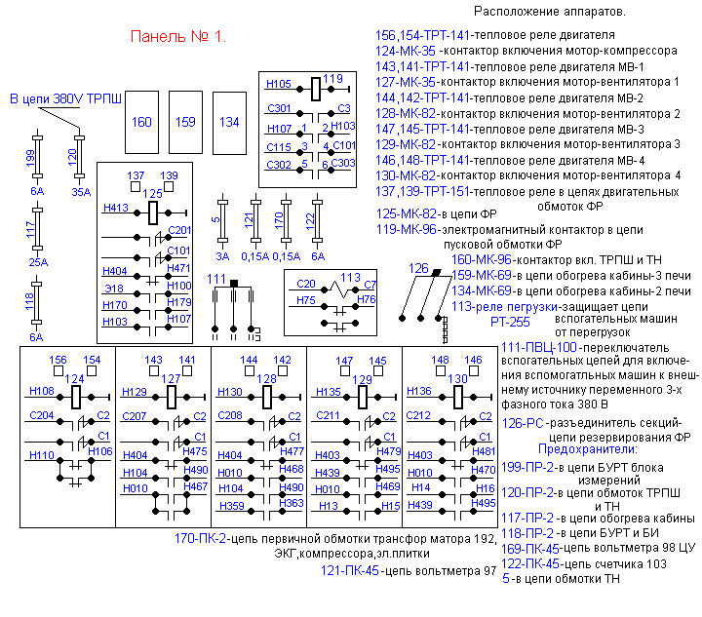
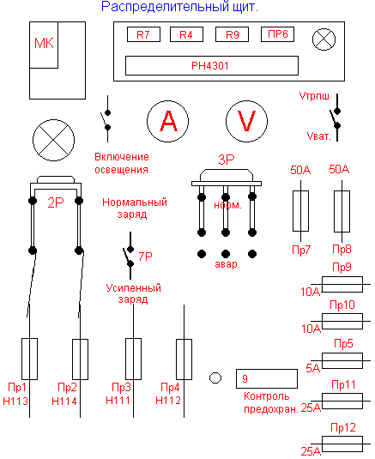
МОНТАЖНЫЕ СХЕМЫ ПАНЕЛЕЙ ЭЛЕКТРОВОЗА ВЛ-80С
Расположение аппаратов.
Предохранители:
ПР1, ПР2 –100А аккумуляторной
батареи
ПР3, ПР4 – 100А зарядного устройства
ПР5 – 5А цепь на лампу освещения РЩ
ПР6 – 2А цепь ТН
ПР9 – 10А пр.401 сигнализация
ПР10 – 10А пр. 402 тоже
ПР11 – 25А Н66 к вспомогательному
компрессору
ПР12 – 25А пр. 49 к СМ
ПР 7, ПР8 –50А резерв

Клеммная рейка панели №1 – Н503, Н108, Н106, Н481, Н036, Н110, Н502, Н103, Н100, Н475, 318, Н107, Н179, Н160, Н161, Н158, Н377, Н491, Н404, Н362, Н477. Н492, Н479, Н13, 328, Н101, 325, Э27, 326, 335, Н15, Н493, Н76, Н75, Н14, Н497, 361, Н343, Н342, Н16, Н481, Н494.
Клеммная рейка с обратной стороны панели №1 – Н467, Н469, Н403, Н010, Н495, Н439, Н470.
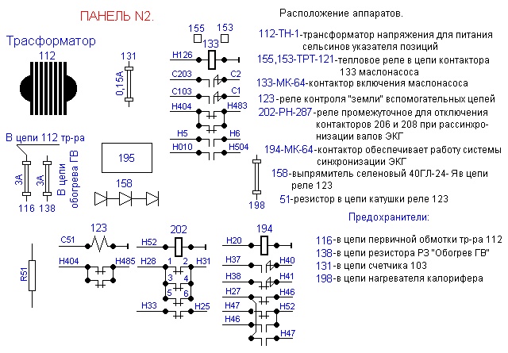
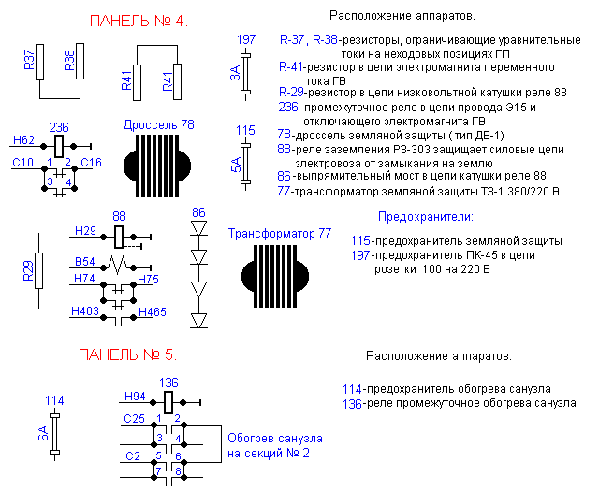
Клеммная рейка – Н495, Н168, Н485, Н010, Н5, Н28, Н504, Н6, Н483, Н37, Н38, Н31, Н25, Н33, Н27, Н404, Н41, Н40, Н20.
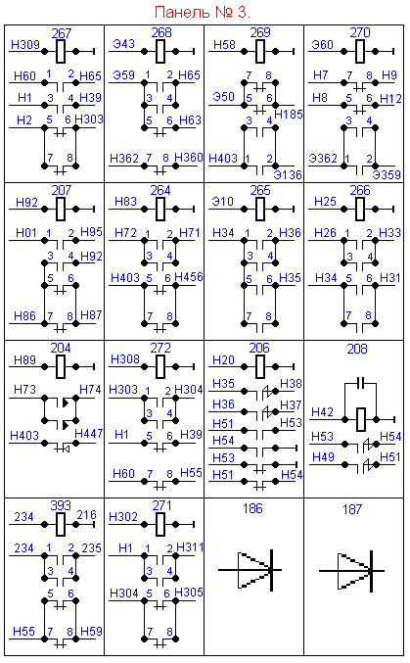
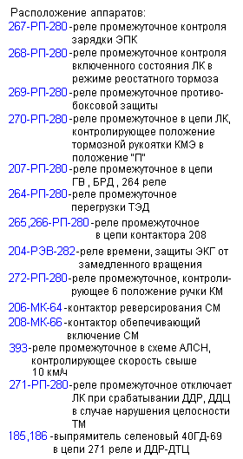
Клеммная рейка № 2 обратная сторона панели – Н9, Н362, 360, Н12, Н359, Н7, Н8, Н185, Н63, Н65, Н309, Н2, Н360, Э59, Н31, Н26, Н70, Н38, Н33.
Клеммная рейка № 1 панели №3 – Н92, Н55, 216, 233, 234, Н59, Э36, Н447, Н305, Ж, Н403, Н1, Н390, Н89, Н73, Н95, Н86, Н87, Н72, Э43, Н74, Н01, Н311, Н312, Н53, Н42, Н49.
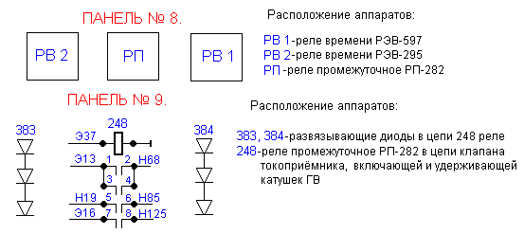
Клеммная рейка № 3 обратная сторона панели – Э41, Н25, 310, Э126, Н71, Н456, Н37, Н181, Н20, Н51, Н54, Н308, Н83, Э50, Н78, Н96, Н79, Н97.

